Évaluation des compétences – Examen – Troubleshooting

Consignes :
Indiquez votre nom en haut à gauche. Répondez aux questions dans ce document. N’oubliez pas les copies d’écrans de vos tests.

Répondez impérativement aux 5 étapes !
Numérotez les différents dysfonctionnements (il y en a plusieurs) de façon similaire entre les différentes étapes.

Remettez ce document au format PDF accompagné du fichier Packet Tracer complété, le tout sous forme d’un fichier .zip sur le portail.

- Étape 1. Identifier les problèmes
Problème 1: PC-A ne ping pas S1 (192.168.1.2)
Problème 2: PC-A ne ping pas l'ISP (10.1.1.2)
Problème 3: PC-A ne peut pas accéder au serveur Internet (209.165.200.226)
Problème 4: Le traceroute de PC-A vers Internet échoue complètement
Problème 5: Absence d'authentification sur les équipements réseau

Étape 2. Élaborer des théories des causes probables
Problème 1: Configuration S1 ou VLAN 1 erronée
Problème 2: Route par défaut manquante sur R1
Problème 3: Route de retour manquante sur ISP
Problème 4: Problème de routage entre R1 et ISP
Problème 5: Configuration passerelle PC-A incorrecte

Étape 3. Tester les théories pour déterminer la cause
Problème 1: S1 VLAN 1 sans adresse IP (show ip interface brief)
Problème 2: R1 sans route par défaut (show ip route)
Problème 3: ISP sans route vers 192.168.1.0/24 (show ip route)
Problème 4: Interface R1 G0/0/0 mal configurée
Problème 5: Passerelle PC-A incorrecte (ipconfig)

Étape 4. Remédier aux dysfonctionnements
Sur S1 :
interface vlan 1
ip address 192.168.1.2 255.255.255.0
no shutdown
ip default-gateway 192.168.1.1

Sur R1 :
interface g0/0/0
ip address 10.1.1.1 255.255.255.252
no shutdown
ip route 0.0.0.0 0.0.0.0 10.1.1.2

Sur ISP :
ip route 192.168.1.0 255.255.255.0 10.1.1.1

Sur PC-A :
- IP Address: 192.168.1.10
- Subnet Mask: 255.255.255.0
- Default Gateway: 192.168.1.1

Configuration sécurité :
username admin01 privilege 15 secret cisco12345
line console 0
login local
line vty 0 15
login local
Étape 5. Vérifier les solutions

ping 192.168.1.2 (S1) réussi
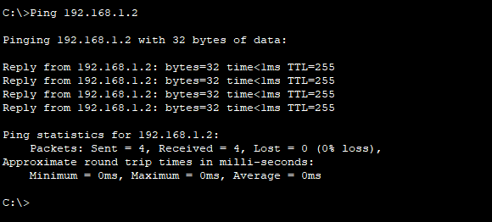

ping 192.168.1.1 (R1) réussi
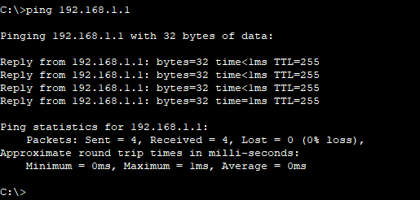

ping 10.1.1.2 (ISP) réussi
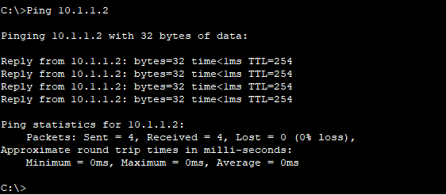

ping 209.165.200.226 (Internet) réussi
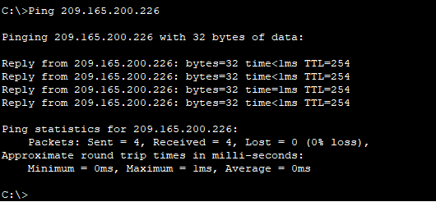

telnet 192.168.1.1 ( Authentification Telnet ) réussi
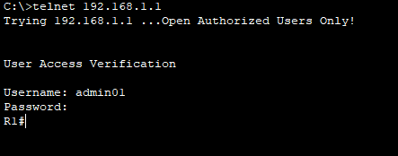

ssh -1 admin01 192.168.1.1 réussi
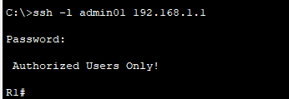

tracert 209.165.200.226 réussi
